**Использование технологии «Кроссенс» в образовательной деятельности с детьми старшего дошкольного возраста.**

Сегодня мы встречаем всё больше технологий, которые и позволяют построить образовательный процесс интересным для дошкольников. Использование нетрадиционных методов и приёмов обучения дают положительный результат, способствует повышению мотивации к познавательной деятельности, развивает коммуникативные навыки детей, наглядно-образное и логическое мышление.  Как развить логическое мышление дошкольников и его мыслительную деятельность интересно, нестандартно, но в то же время эффективно, а образовательную деятельность сделать для ребят интересной.

Идея создания данного метода принадлежит педагогу и математику Сергею Федину (автор-составитель книги «Математики тоже шутят» логические задачи для детей), и философу Владимиру Бусленко (Владимир Николаевич Бусленко- советский ученый, доктор технических наук, философ и художник).

С чем ассоциируется слово «кроссенс»?

Кроссенс – головоломка нового поколения, соединяющая в себе лучшие качества сразу нескольких интеллектуальных развлечений (кроссвордов, ребусов, головоломок, загадок). Идея технологии - объединить понятия, слова и образы воедино.

Слово «кроссенс» придумано авторами по аналогии со словом «кроссворд». Когда мы отгадываем кроссворды, то видим пересечение слов, а Кроссенс с английского означает «пересечение смыслов». Это ассоциативная головоломка нового поколения, соединяющая в себе сразу несколько интеллектуальных развлечений: головоломки, загадки и ребуса.

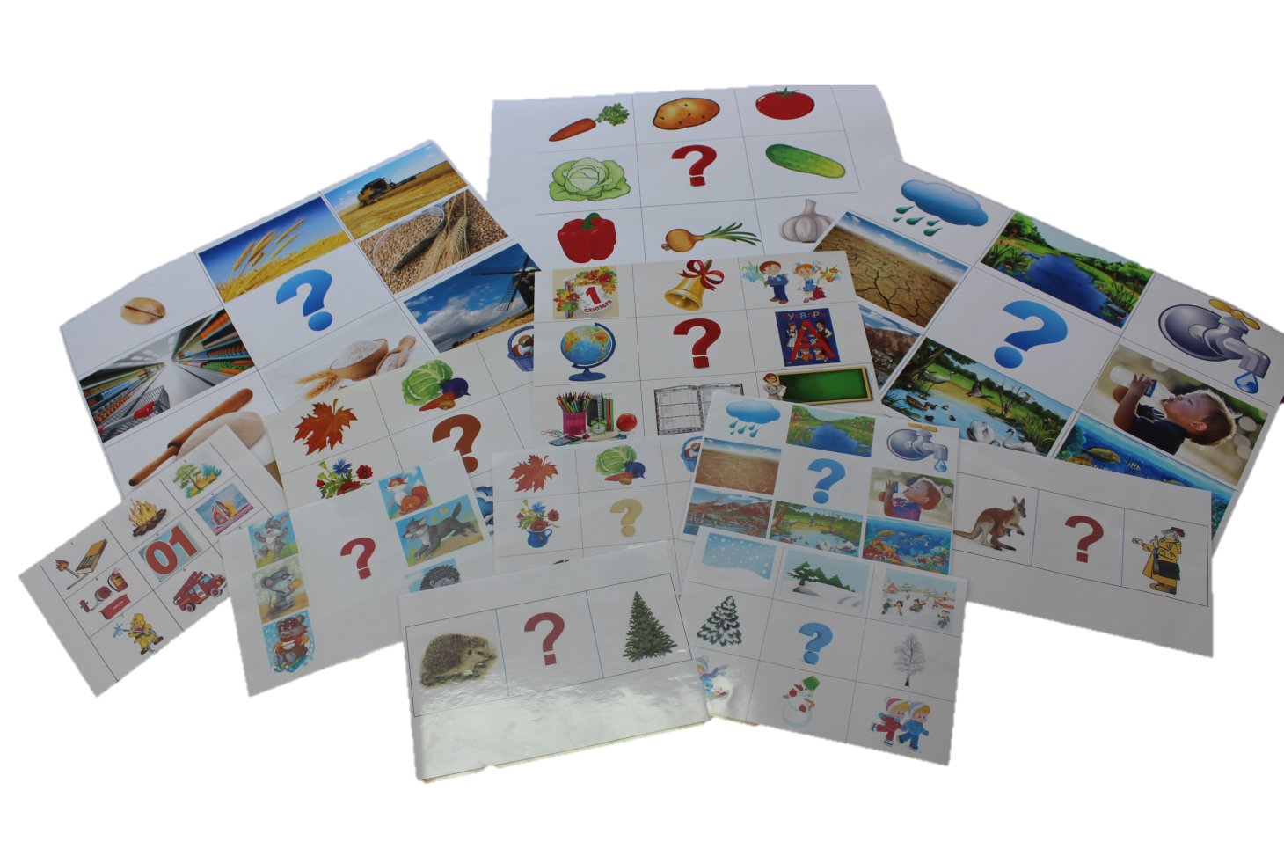

Он размещается на поле из девяти квадратов. Но в отличие от кроссворда, где все клеточки пусты, в кроссенсе они уже заполнены картинками. Наша задача - найти связь между соседствующими картинками и определить тему кроссенса. Ответ находится в центральном квадрате.

Какой темой объединены картинки в этом кроссенсе?

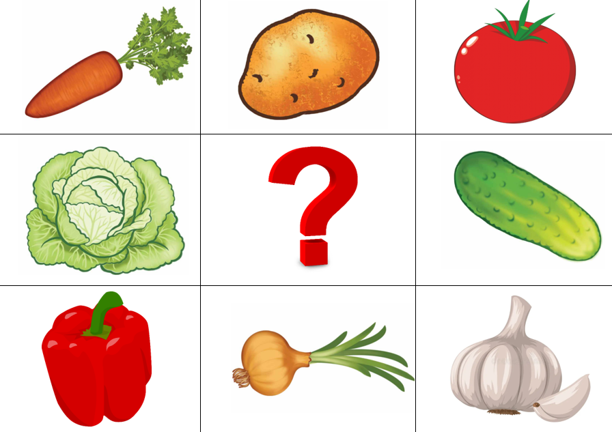

В первом квадрате *(а это левый верхний)* центральной таблицы изображена морковь – картофель – помидор – огурец – чеснок – лук – перец – капуста =так что же изображено в центре? *(овощи)*

В начале, следует начинать не с 9 квадратов, а с меньшего количества, например с 3-5.

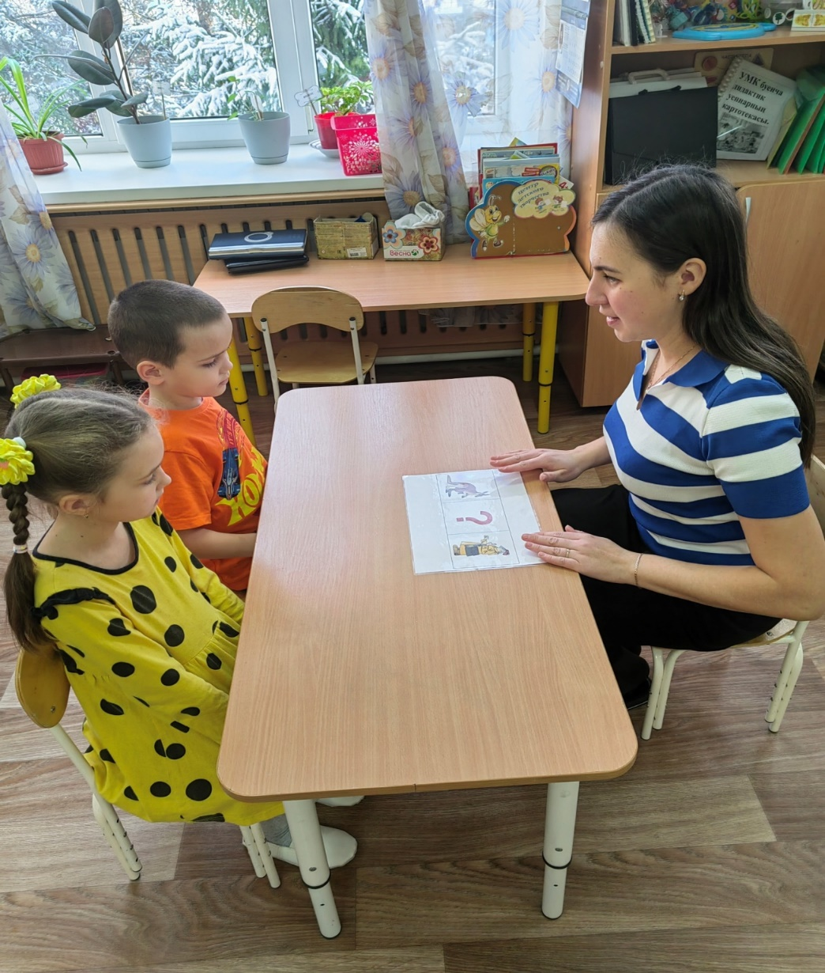

Связи могут быть как поверхностными, так и глубинными, но в любом случае это отличный метод для развития логики и мышления.

Можно немного усложнить его, заменив некоторые прямые образы косвенными или символическими. Это простой способ чтения, нужно читать слева направо, двигаться только вперёд по часовой стрелке и заканчивать на центральном квадрате. Начинать можно как с первой, так и с любой узнаваемой картинки.

Дошкольникам старшей группы 5-6 лет, сразу осилить кроссенс, состоящий из девяти смысловых картинок не по силам. Поэтому, основываясь на идее метода, предлагала детям для разгадывания кроссенса с полем из четырёх, а затем – из шести квадратиков. Сути метода и его педагогического значения это не меняет. К концу подготовительной группы дети могут осилить кроссенс из девяти квадратов. Играть можно как с одним ребенком, так и с группой.

Все эти игры подготавливают дошкольников к будущему разгадыванию кроссенса. Данная технология, своего рода, как итог всего пройденного и изученного ранее материала . Дети в старшем дошкольном возрасте начинают хорошо опираться на свой опыт. Используют в качестве ответов ту информацию, которую получили ранее. Вот здесь как раз прослеживается работа педагога.

Работа по теме в данном направлении велась в тесном сотрудничестве с педагогическим коллективом ДОУ, в форме консультаций, круглого стола, выступления на педагогических советах, семинаров.

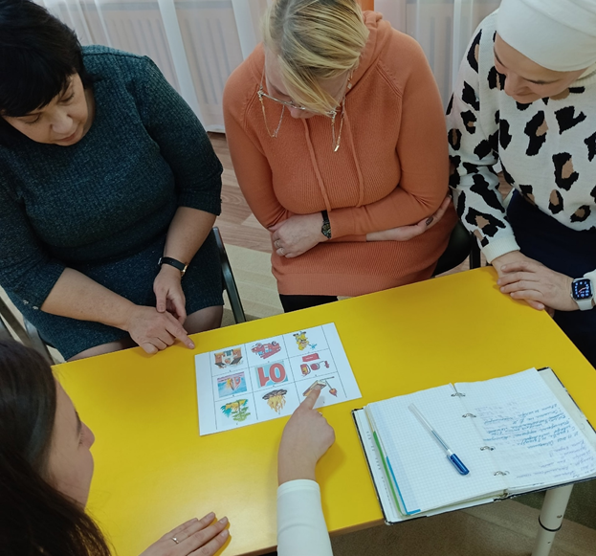

Так же, применяя технологию Кросссенс, я старалась активно включать родителей в реализацию воспитательно-образовательного процесса по данной теме. Проводились

- заседания Клуба “Без бергә” на темы: “Уйный-уйный өйрәнәбез”, “Логика иленә адымнарыбыз”

- родительские собрания;

- индивидуальное консультирование;

- помощь в изготовлении тематических картинок для применения технологии “Кроссенс”.

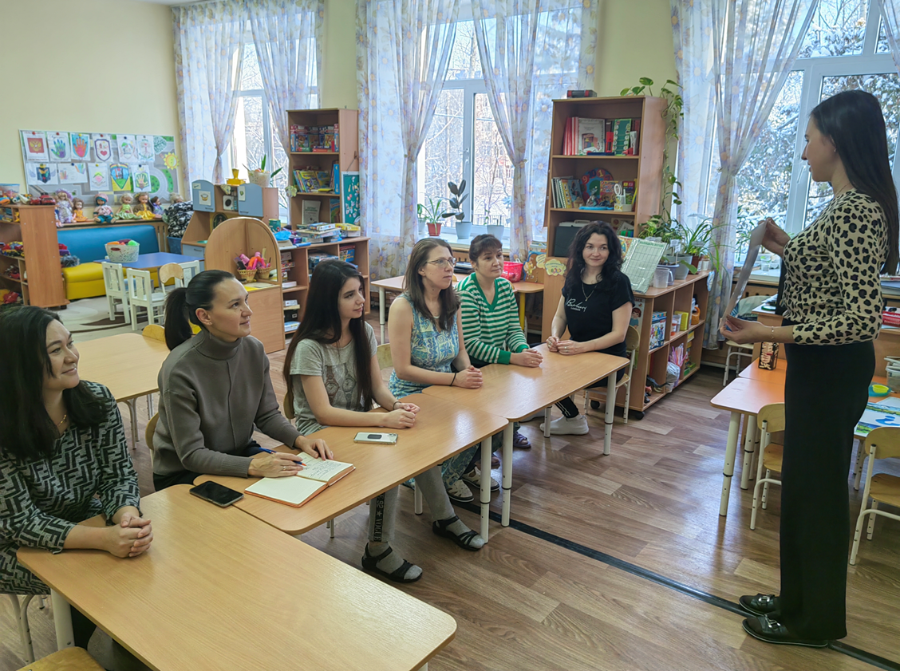

Для меня эта технология являетсянаходкой : во-первых, групповая работа в форме игры способствует созданию положительного фона, атмосферы здорового соперничества. Дети раскрывают новые грани понимания привычных вещей, быстро запоминают материал, обмениваются идеями, взглядами, представлениями, это сплачивает детский коллектив. Применение технологии кроссенс позволяет создать ситуацию успеха. Дети могут начать разгадывать кроссенс не с первого изображения, а с того, которое ему более знакомо. Таким образом, каждый ребенок вносит вклад в общее дело, а это очень важно-быть значимым!

*«*Кроссенс*»* - это метод, позволяющий на практике создать условия для мотивации, самостоятельного творческого поиска. Дети не только находят связи между предметами и явлениями, они углубляют свои знания, раскрывают новые грани понимания привычных вещей, т. е. развивается логическое мышление, связная речь.

Достигнув определённого уровня результатов, я планирую продолжать работу по данному направлению, внедряя инновационные технологии развития связной речи на родном языке, которые будут в то же время способствовать умственному становлению дошкольников. А дальнейшая систематическая, последовательная работа в данном направлении, эффективно используемые формы работы с детьми, плодотворное сотрудничество с родителями и социумом, на мой взгляд, поможет достичь еще более высоких результатов.